|  |  |
| --- | --- |
| SỞ GIÁO DỤC VÀ ĐÀO TẠO  THÀNH PHỐ HỒ CHÍ MINH  **TRƯỜNG TH, THCS VÀ THPT**  **EMASI VẠN PHÚC**  **Đề thi chính thức**  *(Đề thi có 02 trang)* | **KIỂM TRA HỌC KỲ II NĂM HỌC 2022 - 2023**  **Môn: Vật lí - Khối: 10**  *Thời gian làm bài: 45 phút, không kể thời gian phát đề* |

**Câu 1 (2,0 điểm)**

|  |  |  |
| --- | --- | --- |
| a) Thế năng trọng trường của một vật phụ thuộc vào những yếu tố nào? Viết biểu thức tính  thế năng trọng trường. | | |
| b) Một hộ gia đình đang khảo sát 4 vị trí (A), (C), (E), (D) để đặt bồn nước phục vụ sinh hoạt như hình. Hãy sắp xếp các vị trí này, sao cho nước chảy ra từ vòi nước sinh hoạt từ mạnh đến yếu. Biết trong quá trình khảo sát, không thay đổi bồn nước và vòi nước được lắp đặt tại vị trí (B). | **(C)**  **(B)**  **(A)**  **(E)**  **(D)** |

**Câu 2 (2,0 điểm)**

Chọn từ/cụm từ thích hợp trong bảng dưới đây để điền vào chỗ trống, để được những phát biểu hoàn chỉnh và chính xác:

|  |  |  |  |  |  |  |  |
| --- | --- | --- | --- | --- | --- | --- | --- |
| vô hướng | tổng | cùng chiều | có thể | N.m/s | không thể | vuông góc | biến thiên |
| thương số | hiệu | có hướng | tích số | ngược chiều | Kg.m/s | khối lượng | bảo toàn |

a) Động lượng là một đại lượng … **(1)** …, kí hiệu là , luôn … **(2)** … với vectơ vận tốc của vật. Độ lớn của động lượng được xác định bằng … **(3)** … giữa … **(4)** … và tốc độ của vật. Đơn vị của động lượng là … **(5)** …. Động lượng … **(6)** ... truyền từ vật này sang vật khác.

b)Cơ năng của vật bằng … **(7)** ... động năng và thế năng. Khi một vật chuyển động chỉ chịu tác dụng của lực bảo toàn thì cơ năng của vật là một đại lượng …**(8)** …..

**Câu 3 (1,0 điểm)**

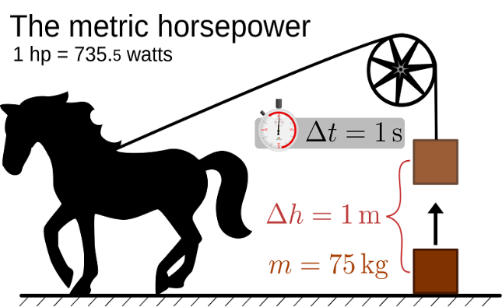

Mã lực (hp) – sức ngựa, thường được sử dụng để đo công suất của các loại máy móc, thiết bị, chẳng hạn như xe mô tô, xe máy, điều hòa … Theo định nghĩa, mã lực là công cần thiết để nâng một vật có khối lượng xấp xỉ 249,476 kg lên độ cao 0,305 m trong thời gian 1 giây. Hãy cho biết, mã lực (hp) tương ứng bao nhiêu Watt (W)? Biết g = 9,81 m/s2.

*(Theo: https://energyeducation.ca/)*

**Câu 4 (2,0 điểm)**

**Bida** (bắt nguồn từ tiếng Pháp *billard* /bijar/),còn được gọi là bi-a là một trò chơi thể thao kỹ năng thường chơi với một cây cơ được sử dụng để tác dụng vào viên bi, di chuyển chúng xung quanh một bàn phủ vải bao quanh bởi các đệm cao su.

Xét hệ hai viên bi của hình thức bida lỗ như hình (gồm viên bi cái – màu trắng, viên bi mục tiêu – màu xanh) có khối lượng lần lượt là g, g. Ban đầu viên bi cái chuyển động theo phương ngang với tốc độ 1,65 m/s đến va chạm với viên bi mục tiêu đang đứng yên. Sau va chạm, hai viên bi chuyển động về phía trước theo hướng cũ. Biết tốc độ chuyển động của viên bi mục tiêu ngay sau va chạm là 1,7 m/s.

a) Tính động lượng của hệ hai viên bi ngay trước va chạm.

b) Tính tốc độ của viên bi cái ngay sau va chạm.

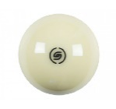





g

g

**Câu 5 (3,0 điểm)**

Tàu lượn siêu tốc có khối lượng 500 kg chuyển động từ O đến A nhờ lực kéo của động cơ trong thời gian 50 giây. Biết độ cao của A so với mặt đất là 40 m, công suất định mức của động cơ là 9000 W. Lấy gia tốc trọng trường g = 10 m/s2.

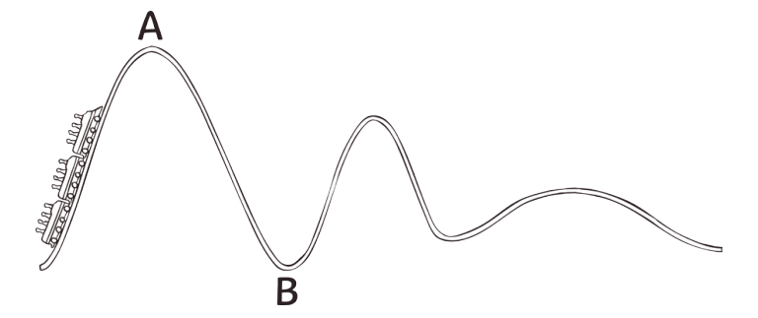

**40 m**

**O**

(mặt đất)

a) Hiệu suất của động cơ khi nó hoạt động bằng công suất định mức là bao nhiêu?

b) Sau đó, tàu chuyển động về B. Chọn mốc thế năng tại mặt đất. Hãy so sánh giá trị động năng và thế năng của tàu lần lượt tại vị trí A và B.

c) Trong quá trình chuyển động từ A đến B, thế năng và động năng của tàu đã có sự chuyển hóa qua lại như thế nào?

**------------Hết------------**

Thí sinh không được sử dụng tài liệu. Giám thị không giải thích gì thêm.

Họ và tên thí sinh: ………………………………….…… Số báo danh: …………………

Chữ ký giám thị: ………………..………………………..………………………..………

|  |  |
| --- | --- |
| SỞ GIÁO DỤC VÀ ĐÀO TẠO  THÀNH PHỐ HỒ CHÍ MINH  **TRƯỜNG TH, THCS VÀ THPT**  **EMASI VẠN PHÚC** | **ĐÁP ÁN ĐỀ KIỂM TRA HỌC KÌ II**  **NĂM HỌC 2022 - 2023**  **Môn: Vật lí - Khối: 10** |

|  |  |  |
| --- | --- | --- |
| **Câu** | **Nội dung** | **Điểm** |
| **1a** | Thế năng trọng trường phụ thuộc vào khối lượng vật và vị trí của vật so với vật làm gốc.  Biểu thức tính thế năng trọng trường: | 0,5  0,5 |
| **1b** | Sắp xếp theo thứ tự mạnh đến yếu: D, E, A, C. | 1,0 |
| **2** | (1) có hướng (5) kg.m/s  (2) cùng chiều (6) có thể  (3) tích số (7) tổng  (4) khối lượng (8) bảo toàn  Mỗi ý 0,25 điểm | 2,0 |
| **3** | Ta có:  Viết được công thức 0,25 đ  Mã lực tương ứng 746,4 W. | 0,75  0,25 |
| **4a** | Chọn chiều dương là chiều chuyển động  Động lượng của hệ trước va chạm:  Chiếu lên chiều dương ta có:  (kg.m/s) | 0,5  0,5 |
| **4b** | Áp dụng định luật bảo toàn động lượng ta có:    Chiếu lên chiều dương ta có:    Tốc độ của viên bi cái ngay sau va chạm là: 0,047 m/s. | 0,25  0,25  0,25  0,25 |
| **5a** | Công suất trung của động cơ  W  Hiệu suất động cơ khi nó hoạt động đúng công suất định mức:  . | 1,0  0,5 |
| **5b** | Tại A: Thế năng cực đại, động năng cực tiểu.  Tại B: Thế năng cực tiểu, động năng cực đại. | 0,5  0,5 |
| **5c** | Trong quá trình chuyển động từ A đến B thì thế năng đã chuyển hóa thành động năng. | 0,5 |

**------------Hết------------**

|  |  |
| --- | --- |
| SỞ GIÁO DỤC VÀ ĐÀO TẠO  THÀNH PHỐ HỒ CHÍ MINH  **TRƯỜNG TH, THCS VÀ THPT**  **EMASI VẠN PHÚC** | **MA TRẬN ĐỀ KIỂM TRA HỌC KÌ II**  **NĂM HỌC 2022 – 2023**  **Môn: VẬT LÍ - Khối 10** |

|  |  |  |  |  |  |  |  |  |  |  |  |  |
| --- | --- | --- | --- | --- | --- | --- | --- | --- | --- | --- | --- | --- |
| **STT** | **NỘI DUNG KIẾN THỨC** | **ĐƠN VỊ**  **KIẾN THỨC** | **CÂU HỎI THEO MỨC ĐỘ NHẬN THỨC** | | | | | | | | **Tổng số câu** | |
| **NHẬN BIẾT** | | **THÔNG HIỂU** | | **VẬN DỤNG** | | **VẬN DỤNG CAO** | |
| **ChTL** | **Thời gian** | **chTL** | **Thời gian** | **chTL** | **Thời gian** | **chTL** | **Thời gian** | **chTL** | **Thời gian** |
| 1 | Năng lượng và công | Công |  |  | 4/3 | 10 |  |  |  |  | 1 | 10 |
| 2 | Công suất – Hiệu suất | Công suất |  |  |  |  |  |  |
| Hiệu suất |  |  |  |  |  |  |
| 3 | Động năng và thế năng. Định luật bảo toàn cơ năng |  | 1 | 5 | 2/3 | 10 |  |  |  |  | 2 | 15 |
| 4 | Động lượng và định luật bảo toàn động lượng |  | 1 | 5 |  |  | 1 | 15 |  |  | 2 | 20 |
| Tổng | |  | 2 |  | 2 |  | 1 |  |  |  | 5 | 45 |
| Tỉ lệ | |  | 60% | | 20% | | 20% | |  | |  |  |
| Tổng điểm | |  | 6,0 | | 2,0 | | 2,0 | |  | |  |  |

|  |  |  |  |  |  |  |
| --- | --- | --- | --- | --- | --- | --- |
| **STT** | **Nội dung**  **kiến thức** | **Chuẩn kiến thức kỹ năng cần kiểm tra** | **Số câu hỏi theo mức độ nhận thức** | | | |
| **Nhận biết** | **Thông hiểu** | **Vận dụng** | **Vận dụng cao** |
| 1  1 | Năng lượng và công | Biết: Nêu được biểu thức tính công  Hiểu: Tính được công trong một sốtrường hợp đơn giản. |  | 4/3 |  |  |
| 2 | Công suất – Hiệu suất | Hiểu: Vận dụng được hiệu suất trong một số trường hợp thực tế.  - Áp dụng tính được công suất, hiệu suất. |  |  |  |
| 3 | Động năng và thế năng. Định luật bảo toàn cơ năng | Biết:  Nêu được công thức tính thế năng trong trường trọng lực đều,  Hiểu:  - Vận dụng được trong một số trường hợp đơn giản.  - Phân tích được sự chuyển hoá động năng và thế năng của vật trong một số trường hợp đơn giản | 1 | 2/3 |  |  |
| 4 | Động lượng và định luật bảo toàn động lượng | Biết: Nêu được ý nghĩa vật lí và định nghĩa động lượng.  Vận dụng: Vận dụng được định luật bảo toàn động lượng trong một số trường hợp đơn giản. | 1 |  | 1 |  |

**Bảng 3**

|  |  |  |  |  |  |  |  |  |
| --- | --- | --- | --- | --- | --- | --- | --- | --- |
| **Stt** | **NỘI DUNG KIẾN THỨC** | **Đơn vị kiến thức** | **Thời lượng giảng dạy** | Tỉ lệ % | **Số điểm tương đương** | **Số điểm cân chỉnh** | **Tỉ lệ % điểm sau điều chỉnh** | **Tổng số câu TL** |
|  |
|  |
| 1 | Năng lượng và công | Năng lượng | *2 tiết* | 25% | 5,0 | 3 | 20% | 4/3 |  |
| Công |  |
| 2 | Công suất – Hiệu suất | Công suất – Hiệu suất | *2 tiết* | 25% |  |
| 3 | Động năng và thế năng. Định luật bảo toàn cơ năng | Động năng và thế năng. Định luật bảo toàn cơ năng | *2 tiết* | 25% | 2,5 | 3 | 5% | 5/3 |  |
| 4 | Động lượng và định luật bảo toàn động lượng | Động lượng và định luật bảo toàn động lượng | *2 tiết* | 25% | 2,5 | 4 | 15% | 2 |  |
| ***Tổng*** | |  | *8 tiết* | 100% | **10** | **10** | **40%** | **5** |  |
| ***Tỉ lệ*** | |  |  |  | 100% |  |  |  |  |
| Tổng điểm | |  |  |  | 10.0 |  |  |  |  |